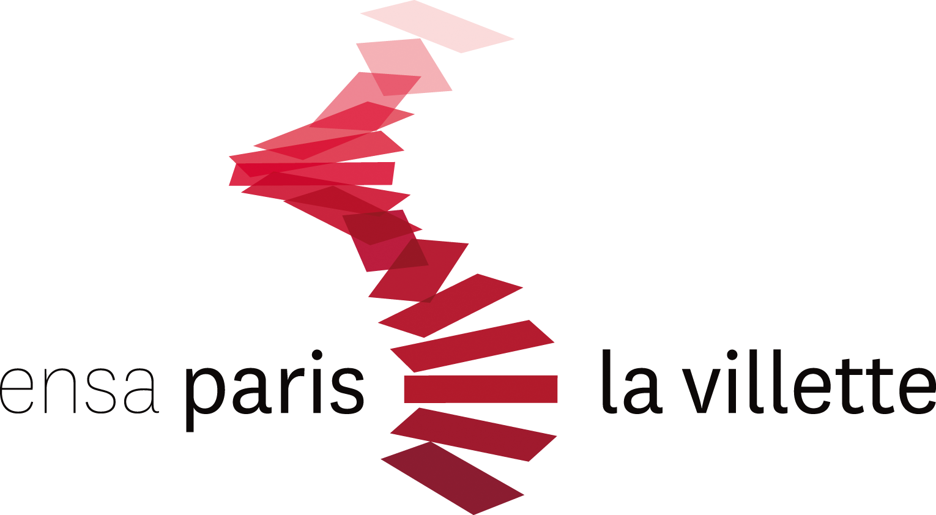

Appel d’offres pour la mise à jour des programmes d’enseignement
2018-2019

Rendu de toutes les fiches ou mise à jour des enseignements
pour le 08 Avril 2018

Les fiches de création d'enseignement (modèle joint) sont à envoyer à catherine.comet@paris-lavillette.archi.fr
Les fiches VAHM et des fiches RI (modèles joints) sont à envoyer à danielle.hugues@paris-lavillette.archi.fr
La fiche matériel pédagogique (modèle joint) est à envoyer à caroline.lecourtois@paris-lavillette.archi.fr

Cet appel d’offres a pour objectif de permettre à chaque enseignant de proposer ses intentions pédagogiques pour l’année universitaire 2018 – 2019, dans le cadre des règles générales qui suivent.
Toute création d’enseignement devra obligatoirement se substituer à un autre enseignement en vue de répondre au mieux aux objectifs pédagogiques de notre programme habilité.
Les jours et lieux des enseignements seront définis par le CEVE sur proposition de Mohamed Belgherbi.

Règles générales
- La matrice du programme pédagogique 2018-2019 correspond à celle actuellement habilitée
- Les effectifs étudiants seront quasi-identiques à ceux actuels.
- L'enseignant responsable de l'enseignement devra effectuer la totalité des heures d'encadrement de cet enseignement.
- les principes d'encadrement des cours seront ceux validés par le CA (décision le 7 mars 2018). Le CEVE veillera a leur application.
- La révision des enseignements reconduits doit être faite via TAIGA

Programme de Licence
(cf. formulaire CREATION LICENCE 2018-2019)
- 12 groupes de projet composent chaque semestre
- Chaque groupe est encadré par deux enseignants (le responsable pour la totalité des heures affectées et un encadrant pour 80h)
- L'enseignement de projet a lieu le mardi en L1, le lundi en L2 et le jeudi en L3
- Le programme pédagogique des groupes de projet est prédéfini par semestre et doit être respecté par chaque groupe
- en L1, deux groupes par semestre sont actuellement dirigés par des enseignants ni titulaires ni associés
- en L2, un groupe par semestre est actuellement dirigé par un enseignant ni titulaire ni associé
- en L3, un groupe par semestre est actuellement dirigé par un enseignant ni titulaire ni associé. Il manquera par ailleurs un responsable de projet pour le semestre 5.
- Concernant les enseignements des autres champs, il est demandé à chaque champ de faire un bilan concernant le statut des responsables des cours et de favoriser la responsabilité par des enseignants titulaires ou associés.
- Le CEVE attend des propositions de cours de soutien pour les étudiants en difficulté. Deux modalités différentes sont donc prévues : le soutien continu sur l’année, le soutien dans un intensif pluridisciplinaire (durant l'inter semestre).

Programme de Master
(cf. formulaire CREATION MASTER 2018-2019)
- Les enseignements de séminaire sont les lieux d'initiation et d'apprentissage de la recherche par la recherche
- les enseignements de séminaires s'inscrivent dans un des 6 thèmes suivants: Art et Espace ; Édification et Culture techniques ; Environnement, Territoires et Paysage ; Patrimoines et Mutations ; Théories et Critique ; Ville, Habitat et Société.
- Les enseignements de séminaire devront être encadrés par un enseignant responsable titulaire ou associé, chercheur, qui effectue la totalité des heures de l'enseignement et des enseignants non responsables dont l'attribution des heures sera proposée par l'enseignant responsable en correspondance avec les principes d'encadrement validés par le CA.
- Pour les groupes de projet S7 et S8, il est indispensable de préciser l'échelle du projet : « édifice et détails de construction » ou « Ville ».
- Concernant les groupes de projet de Master, la création d'un nouveau groupe ne pourra être validée sans la suppression d'un autre. Les enseignements existants peuvent néanmoins être réorientés.

Pédagogies incluant un voyage ou une action hors les murs (Hors relations internationales)
(cf. formulaire VAHM 2018-2019)

Les enseignants qui construisent leur pédagogie en relation, autour ou en impliquant un voyage ou une action hors les murs (visites, expositions, workshops) doivent impérativement remplir le formulaire VAHM joint qu'il s'agisse d'une demande de création de cours ou d'une reconduction.
L'examen de ces pédagogies tiendra compte des moyens de notre école et leur validation garantira leur réalisation budgétaire selon les principes validés par le CA.

Pédagogies incluant une action pédagogique internationale avec partenaires étrangers (RI)
(cf. appels d'offres actions pédagogiques internationales)

Les projets pédagogiques sont à déposer en réponse à l'appel d'offres de la CRI, lancé par Danielle Hugues début avril (projets détaillés attendus pour début juin).
Les enseignants qui souhaitent proposer ou reconduire une action pédagogique internationale (en coopération avec des établissements étrangers partenaires: Voyage de coopération ou atelier international) doivent l'indiquer dans le formulaire VAHM en cochant la case CRI.
Il vous est demandé de présenter en quelques lignes ce projet d'un point de vue pédagogique et d'en esquisser un budget prévisionnel. Les éléments autres que pédagogiques seront précisés au moment des réponses à l'appel d'offres CRI.
Toutes les propositions seront examinées par le CEVE en collaboration avec la CRI.

Pédagogies nécessitant l'achat d'un matériel spécifique d'intérêt collectif
(Cf. formulaire matériel pédagogique 2018-2019)
Les enseignants qui souhaitent faire l'acquisition d'un matériel spécifique d'intérêt collectif pour un groupe d'étudiants ou de fournitures indispensables à la réalisation d'une expérimentation sont invités à remplir le formulaire ad hoc.
Il est rappelé que les étudiants ont à leur charge l'achat des fournitures qui leur sont nécessaires à la réalisation de leurs productions.
L'examen de ces demandes tiendra compte des moyens de notre école et leur validation garantira leur réalisation budgétaire.

PJ: CREATION LICENCE 2018-2019, CREATION MASTER 2018-2019, VAHM 2018-2019, MATERIEL PEDAGOGIQUE 2018-2019

